海洋王MSL4730多功能袖珍信号灯(红黄白)
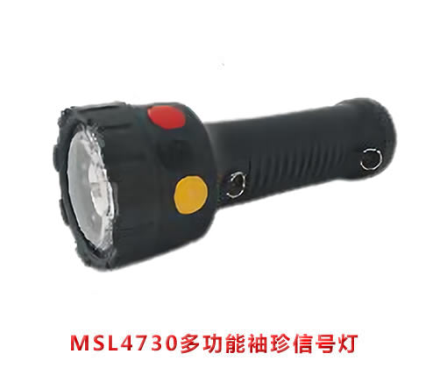

来源网址：www.hywss.cn

市场零售价格参考：480元/套
一.海洋王MSL4730多功能袖珍信号灯(红黄白)-适用范围：
适用于铁路、航运及其它交通运输业、特殊行业作为信号指示、安全警示。各种工作场所作移动照明。

二.海洋王MSL4730多功能袖珍信号灯(红黄白)-性能特点
●红、黄、白三色信号光源可任选两种配置为长明信号，其 连续工作时间超过12小时，可视距离5000米以上。
●灯具头部采用新型LED固态光源作照明，可为各种工作场所提供移动工作照明；
● 人性化的尾灯警示设计，可在日常工作中向身后发出警告 以消除危险和隐患，保障安全。
●采用高能无记忆电池，充放电性能好，容量高，自放电率低，经济环保。
●运用编程IC控制电路，两种信号光源及信号与照明之间可随意无间隔转换，并具有互锁功能，按钮式开关操作简单，切换方便。
●特殊的电路设计具有防止电池过放和灯具短路保护功能；智能型充电器设有过充、短路保护和充电显示装置。
●外形美观，结构紧凑，体积小，重量轻；携带方便，既可手持，也可随身腰挂、袋装，或用系绳挂在身上。

三.海洋王MSL4730多功能袖珍信号灯(红黄白)-技术参数：
1.额定电压 3.7V
2.额定容量 3.8Ah
3.光源
（LED） 信号光源 功率 0.4W
灯头照明光源 1W
灯尾警示光源 0.1W
主光源光通量 120lm
平均使用寿命 ≥100000h
4.连续工作时间 信号 ≥16h
照明 ≥12h
5.充电时间 6h
6.电池使用寿命 约1000循环
7.外形尺寸 外径 60mm
长度 186mm
8.重量 500g

四.海洋王MSL4730多功能袖珍信号灯(红黄白)-售后质保:
本产品严格按照ISO9001:2000国际质量管理体系标准进行质量控制,确保产品质量高于国家标准,完全达到设计要求,产品实行3年保用,光源保用一年 ,自购买之日起3年内，产品正常使用下出现任何故障由本公司负责免费维护.

警告：
1、更换光源、充电及拆卸灯具必须在安全场所进行。
2、每次使用后应及时进行充电。

